Инструкция для получения сведений о назначенных социальных выплатах и льготах из приложения «Госуслуги»
Гражданин, у которого имеется подтвержденная учетная запись на ЕПГУ, может самостоятельно получить выписку о назначенных социальных выплатах и льготах. Для этого необходимо:
- Зайти в приложение «Госуслуги» указав логин и пароль;
- Выбрать раздел «Справки и выписки»:
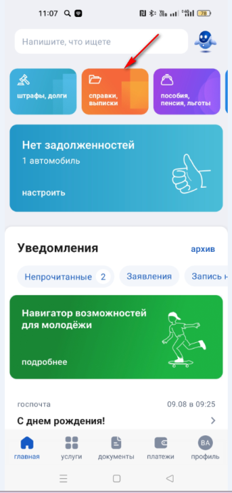
- В открывшемся окне выбрать пункт «Сведения о назначенных социальных выплатах и льготах»
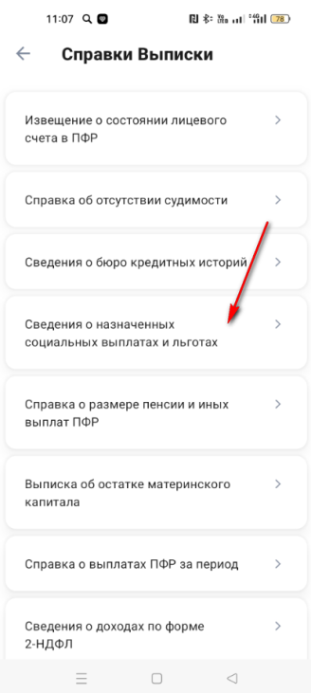
- В открывшемся окне нажать кнопку «Начать». Выписка будет сформирована в течение 15-20 минут при отсутствии технических проблем функционирования ЕГИССО и портала ЕПГУ.
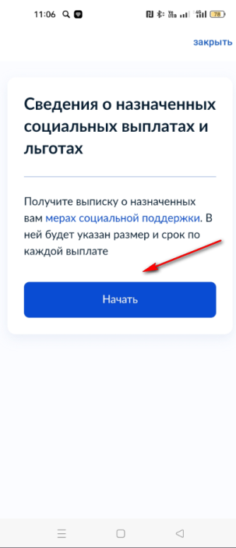
- В открывшемся окне указать период, за который нужна выписка («За последние пол года»).
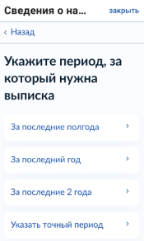
- Ваш запрос сформирован.
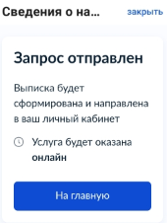
7) Выписка формируется в формате PDF с использованием электронной цифровой подписи для просмотра либо направления на электронную почту.
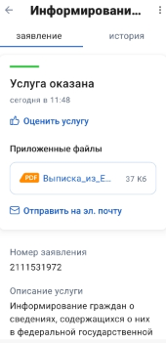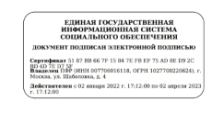

Единый портал государственных и муниципальных услуг
Единая государственная информационная система социального обеспечения

